实验一 熟悉汇编过程及应用DEBUG调试程序
- 实验目的：
- 熟悉汇编语言的编辑、汇编、链接、运行与调试的全过程
- 掌握Masm for Windows 集成开发软件的应用
- 实验内容：
1.汇编过程举例：
1）建立源程序文件：HELLO.ASM
DATAS SEGMENT
STRING DB 'Hello World!',13,10,'$'
DATAS ENDS

CODES SEGMENT
ASSUME CS:CODES,DS:DATAS
START:
MOV AX,DATAS
MOV DS,AX
LEA DX,STRING
MOV AH,9
INT 21H
MOV AH,4CH
INT 21H
CODES ENDS
END START

2）汇编源程序文件(菜单运行/编译成目标文件OBJ）
由编辑程序建立的HELLO.ASM文件是文本文件，不能在计算机上运行。需要经过汇编程序的汇编，将其转化为目标代码文件HELLO.OBJ

3）连接目标文件(菜单运行/生成可执行文件EXE)
目标文件是浮动的相对地址，不能直接执行。必须调用连接程序LINK，将目标文件与指定的库文件连接在一起，构成统一的编址，产生可执行文件HELLO.EXE。

4）运行可执行文件(菜单运行/运行）
屏幕上输出：Hello World!

5）调试可执行文件(菜单运行/调试）
调用DEBUG调试程序。DEBUG是MS-DOS本身所带的动态调试程序，是调试汇编语言的有力工具。
DEBUG命令：
（1）R命令
用于查看或修改寄存器内容：
R（回车）
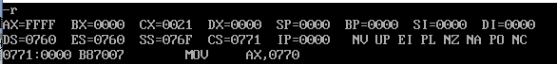
各标志位状态定义如下：
标志名 | 1 | 0
OF | OV | NV
DF | DN | UP
IF | EI | DI
SF | NG | PL
ZF | ZR | NZ
AF | AC | NA
PF | PE | PO
CF | CY | NC

0771： | 0000 | B87007 | MOV AX,0770 (MOV AX,DATAS)
CS | IP | 指令对应机器码 | 第一条指令

（2）D命令
用于显示内存单元的内容，使用格式有下列几种：
D（回车） ；从DEBUG初始化时的段和偏移量的地址开始显示

D 00（回车） ；显示DS:00地址开始的80H（12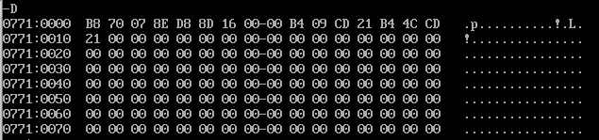8）个字节内容
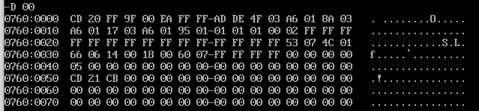
D DS:00 0F（回车） ；显示DS:00到CS:0F地址的内容

（3）E命令
用于修改存储单元的内容，使用格式有下列几种：
E DS:00 1 2 3 4 5（回车） ；DS:00开始的5个单元内容改成了1、2、3、4、5
修改后可使用D命令，查看该地址单元的内容是否被修改。通过D命令查看内存，发现DS:00-DS:04存放的数据确实修改为1 2 3 4 5.
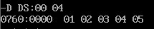

（4）U命令
用于对指令码进行反汇编(机器码→符号指令），显示它们的地址、机器码和操作数以及汇编指令语句，使用格式为：
U （回车） ；将CS:00地址开始的32个单元内容进行反汇编
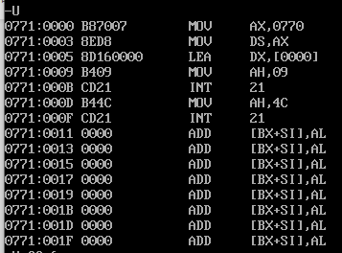

0771： | 0000 | B87007 | MOV AX,0770 (MOV AX,DATAS)
CS（段基址） | IP（偏移地址） | 指令对应机器码 | 符号指令

U 10 6（回车） ；将CS:10地址开始的6个单元内容进行反汇编

- T命令
用于逐条指令跟踪，使用格式为：
T（回车）从当前的CS:IP开始执行，执行完一条指令停下来
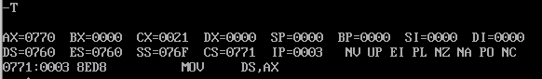
T (=CS:IP)(n)（回车） 从指定CS:IP开始执行，执行完n条指令停下来

- G命令
G (CS1:IP1) （回车） 从当前的CS:IP开始执行。后面的地址CS1:IP1为断点地址，当指令执行到断点时，就停止执行并显示当前所有寄存器及标志位的内容，和下一条将要执行的指令。
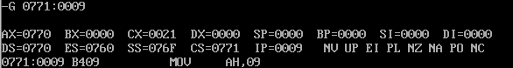

（7）Q命令
用于退出DEBUG管理，返回DOS，使用格式为：
Q（回车）

2.编程实现如下功能并通过DEBUG对程序进行调试：
通过键盘输入一个0-9之间的数X，利用加法指令和移位指令完成：
（1）X*2
（2）X*4
（3）X*10
三、实验预习
1、复习教材中有关算数操作与移位操作类指令的功能、格式。
2、画出编程流程图，并按实验内容要求编写汇编语言源程序，程序加上注释。
四、实验步骤
1、建立汇编语言源程序，并汇编、链接、生成*,exe文件。
2、进入 DEBUG，对exe文件进行调试
3、在BUF单元预置一个有符号数X，BUF1存放X*2，BUF2存放X*4，BUF3存放X*10用G命令运行程序，通过D命令查看内存，记下程序运行后BUF1、BUF2及BUF3单元的内容，并分析。
4.用T命令运行程序,记下执行每条指令后IP的内容和下一条要执行的指令,以及每一次执行指令后寄存器，内存单元数据变化情况。

五、实验报告要求：
- 画出程序流程图并编写源程序，并给程序加上注释；
- 上机完成程序的编辑、连接以及调试，记录此过程中出现的问题；
- 调试程序，记录调试过程中内存数据存放情况。

实验二 分支结构与循环结构程序设计
一、实验目的：
1、掌握分支程序与循环程序设计与调试方法
2、掌握转移类指令的应用方法
二、实验内容：
1.编程实现如下功能：
设有3个字节型无符号数存放在变量x，y，z中，编写程序找出三个数的中间值（既不是最大也不是最小的），将其存入变量media中。
2.编程实现如下功能：
从键盘输入不多于10个字符，统计字符‘a’出现的次数，并在屏幕上输出统计结果。
三、实验预习
- 复习教材中有关转移类指令的功能、格式，以及分支结构程序与循环结构程序的设计方法；
- 画出编程流程图，并按实验内容要求编写汇编语言源程序，程序加上注释。
四、实验步骤
1、建立汇编语言源程序，并汇编、链接、生成*,exe文件。
2、进入 DEBUG，对exe文件进行调试
3、用T命令运行程序,记下执行每条指令后IP的内容和下一条要执行的指令,以及每一次执行指令后寄存器，内存单元数据变化情况，特别注意比较指令与跳转指令执行后程序的走向。

五、实验报告要求：
1、画出程序流程图并编写源程序，并给程序加上注释；
2、上机完成程序的编辑、连接以及调试，记录此过程中出现的问题；
3、调试程序，记录调试过程中内存数据存放情况。

